Linux指令训练
Day5 ->Day6：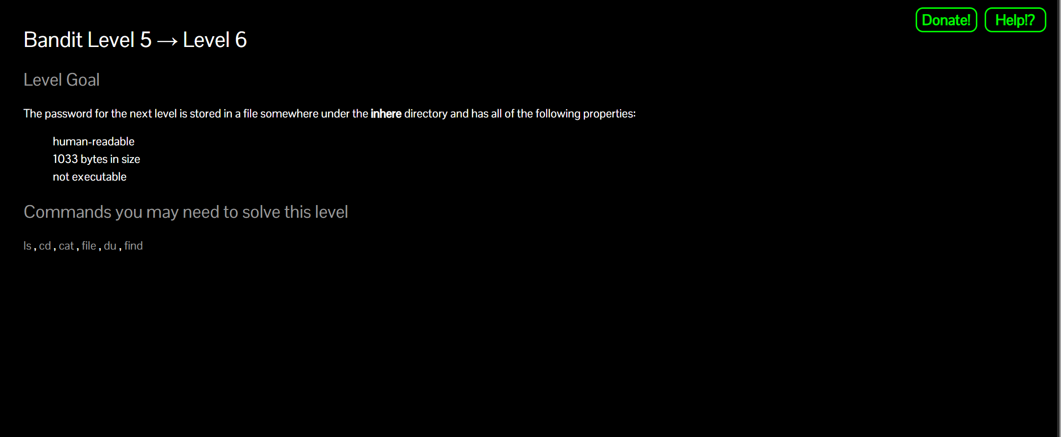
首先通过randit4拿到的passwd登录到day5，然后“ls -la”命令列出目录：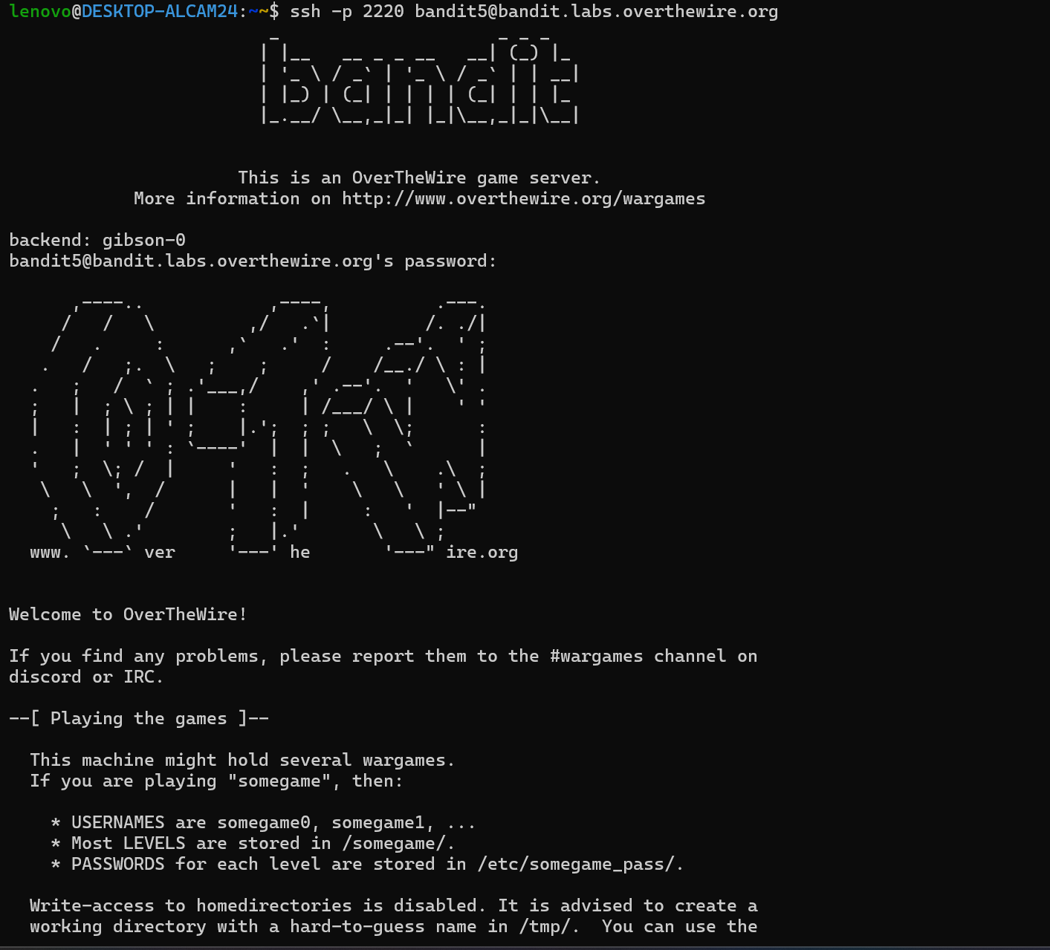
发现一个inhere目录，使用“cd ./inhere”进入inhere文件夹，并用“ls -ls”和“file ./*”列出子文件并初步探查：
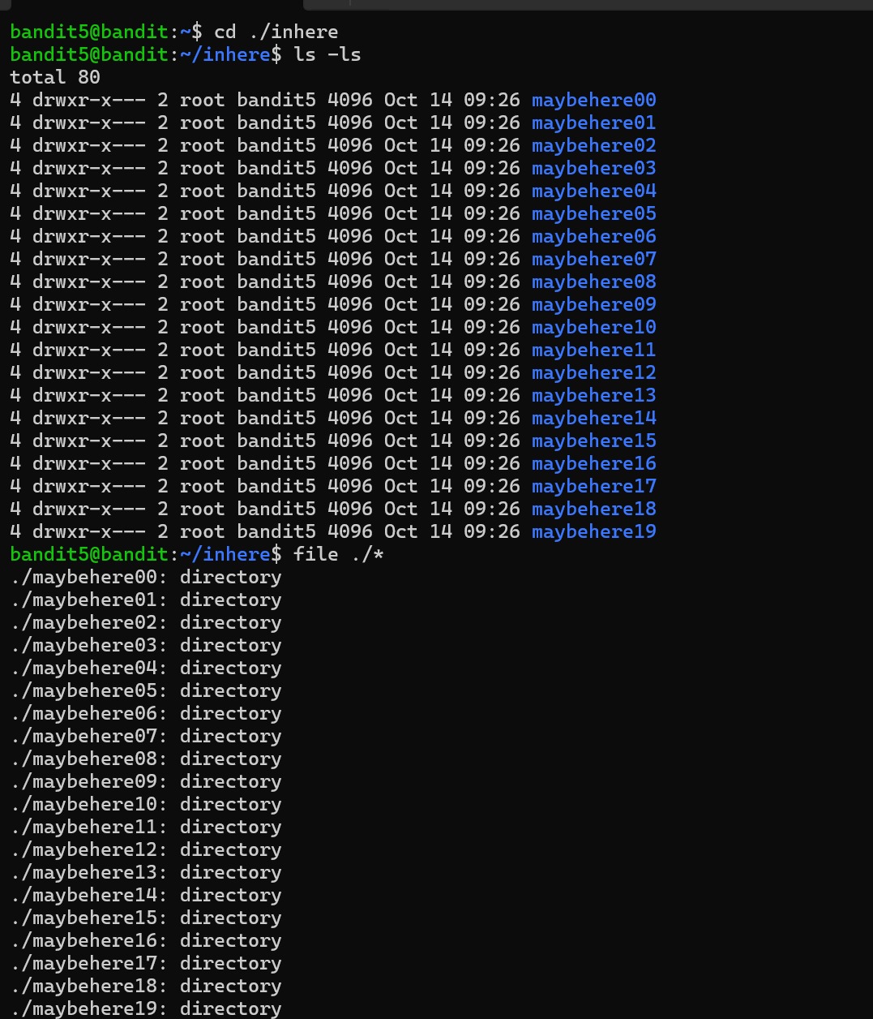
发现有很多子文件，根据提示构造“find . -type f -size 1033c”命令搜索文件，
最后用“cat ./maybehere07/.file2”命令输出passwd

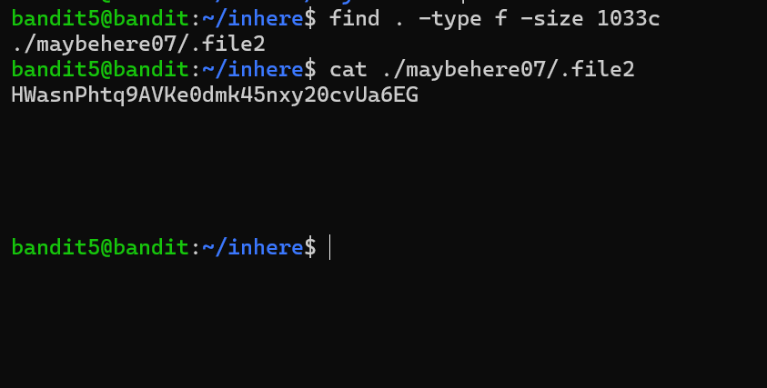

命令总结：ssh，ls，cd，file，find

